期末自测题
1.（图形）输入数字和大写字母，在屏幕上输出如图所示的X图形 。输出的字符是循环的，即当字母循环到 Z 时，下一个字母为 A 。
还有一个条件是，必须跳过字母表中的元音（即A、E、I、O、U）
输入：4 A
输出：
BCDFGHJ
K L
M N
P
Q R
S T
VWXYZBC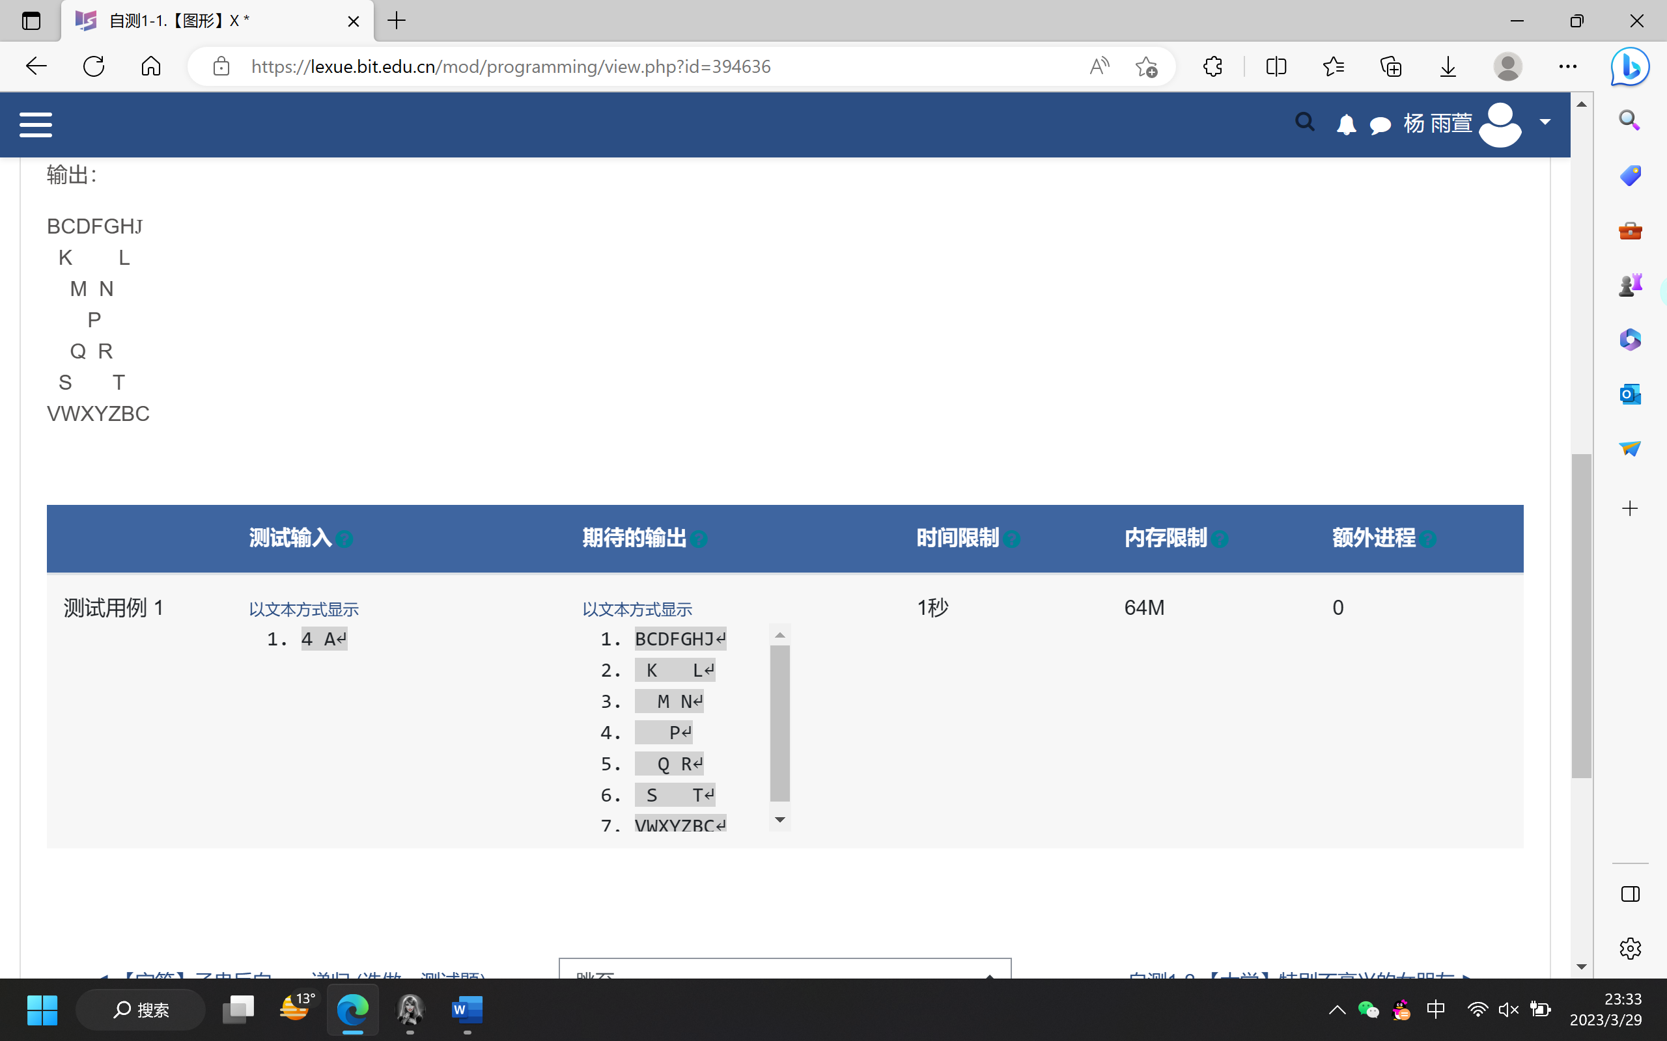
2. （简单算法）小明上大学了，学习上不怎么努力，居然还找了女朋友（父母希望他好好学习，所以很生气），为了两人浪漫，不得不经常要买些小礼物，小零食，开销很大，家里又不是大款（父母生气了，所以实行银根紧缩政策。这个，你懂的）。为了女朋友，小明只好利用业余时间打工，挣零花钱。
小明除了上课之外，还要兼职打工。但是如果小明一天除了学习再算上打工的时间，一旦等于超过10个小时，他的女朋友就会因为他不能陪自己玩而不高兴，而且学习和工作的时间越长，就会越不高兴。
假设他的女朋友不会因为其它事不高兴，并且她的不高兴不会持续到第二天。（会有这么不爱生气的女朋友吗？）
请你帮忙检查一下小明下周的日程安排，看看下周他的女朋友会不会不高兴；如果会的话，哪天最不高兴。
【输入】
输入包括 7 行数据，分别表示周一到周日的日程安排。每行包括两个非负整数，用空格隔开，分别表示小明在学校上课的时间和打工的的时间。
【输出】
输出只有一行，这一行只包含一个数字。
如果不会不高兴则输出0，如果会不高兴，则输出最不高兴的是周几（用1, 2, 3, 4, 5, 6, 7分别表示周一，周二，周三，周四，周五，周六，周日）。如果有两天或两天以上不高兴的程度相当，则输出时间最靠前的一天。
最后，说明下这个故事的结局，小明好不容易毕业后，由于学习不好，找不到合适的工作，虽然有一点点打工赚来的积蓄，可是只够交两个月的房租，所以毕业后一个月，女朋友毅然决定跟他分手！小明后悔不迭！

3.（递归）一个正整数可以拆分成若干个正整数的和。例如正整数4，可以有4种拆分方法：
4=3+1、4=2+2、4=2+1+1，4=1+1+1+1
用 n 表示待拆分的正整数，用 m 表示从 n 中拆出的最大正整数，则计算对正整数 n 共有多少种拆分方法可以下列递归公式：
0 ( 当 n < 1 或 m < 1 时 )
1 ( 当 n = 1 或 m = 1 时 )
count(n,m)= count(n,n) ( 当 n < m 时 )
count(n, m-1) + 1 ( 当 n=m 时 )
count(n-m, m) + count(n, m-1) ( 其他情况 )
编写递归函数，计算一个正整数有多少种拆分方法。
函数原型如下：
int count( int n, int m)
参数说明：n 待拆分的正整数，m 表示从 n 中拆出的最大正整数；函数返回值是拆分方法数。
例如输入：4， 输出：4
注意：仅提交自编的count函数，不提交main函数。
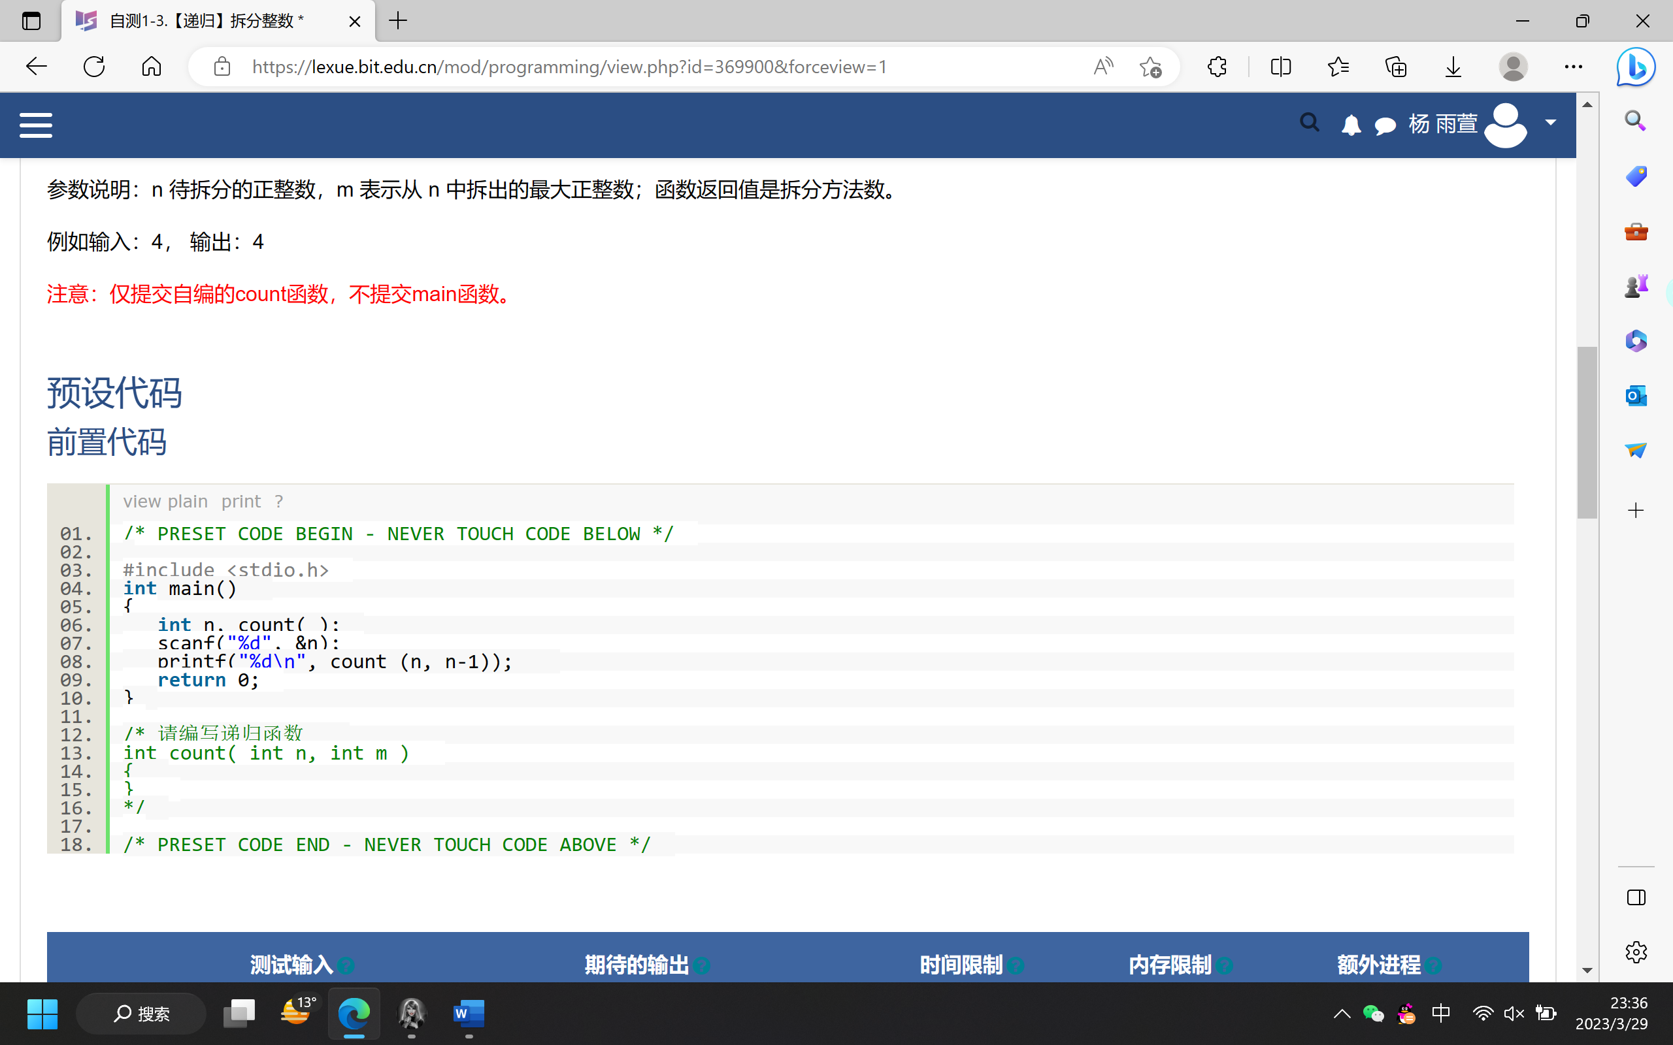
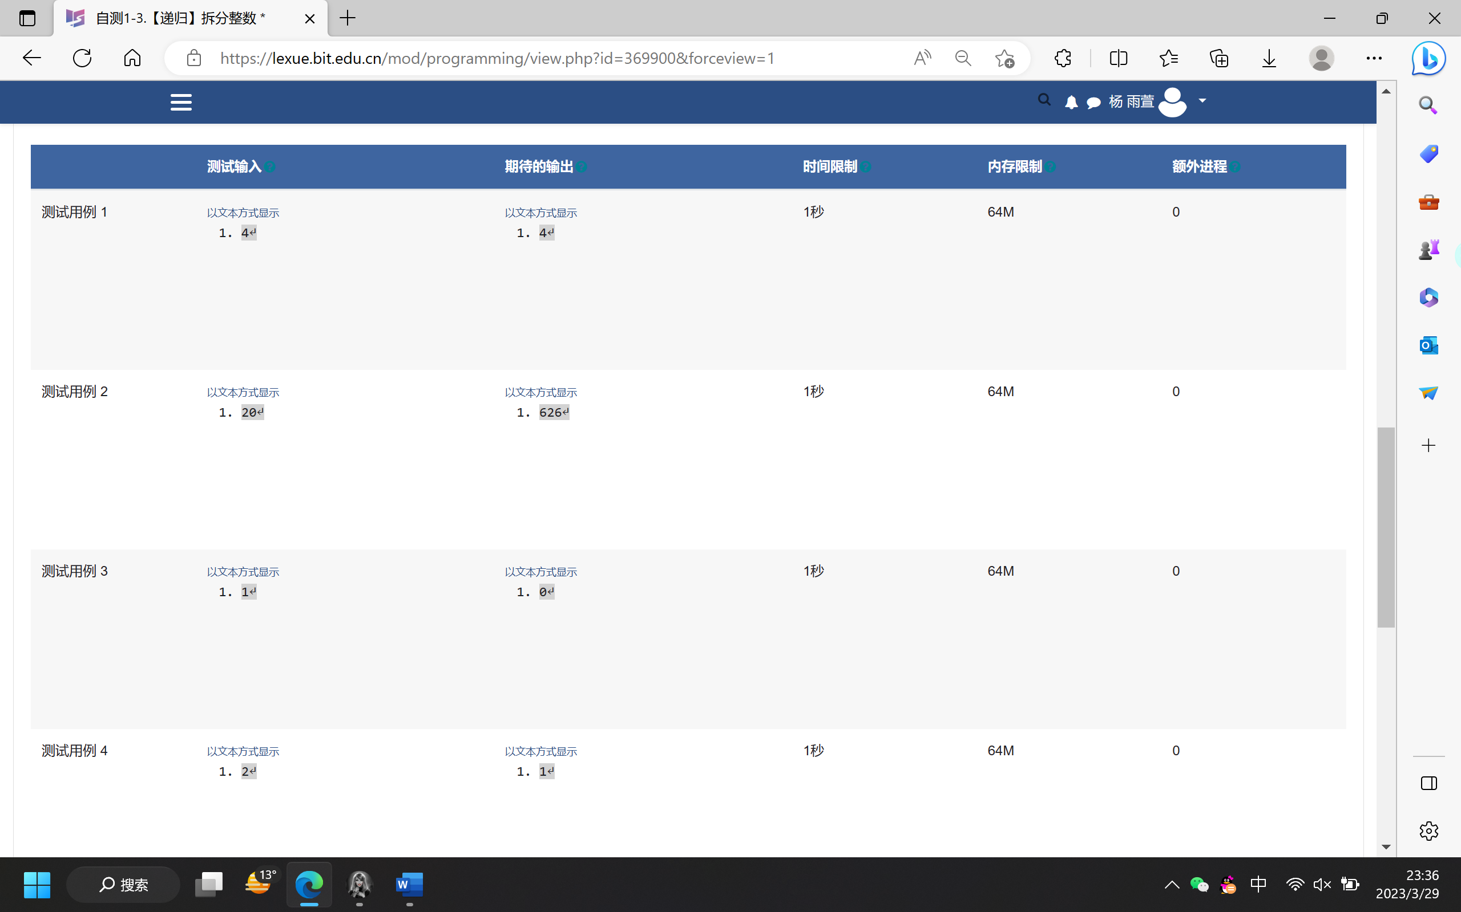
4.（链表）一个带有表头节点的链表中，链表的每个节点保存了非零的整型数据。现请编写函数删除已有的链表中所有数值小于0的节点。
说明：（1）用带表头的单向链表的方式保存数据，每一个节点的数值域保存一个非零整型数。
（2）预设代码包括主函数、建立链表函数、输出链表函数，请编写删除链表中所有数值小于0的节点的函数。
结构的定义：
struct node
{ int data; struct node *next;
};
typedef struct node NODE;
typedef struct node * PNODE;
删除所有无效数值结点的函数原型：void deleteneg(PNODE head)，
其中：参数head是带有头结点的单向链表的头指针。
程序输入：在建立链表时，每次插入到头结点后的结点数据，以0为结束。

前置代码：
- /* PRESET CODE BEGIN - NEVER TOUCH CODE BELOW */

- #include <stdio.h>
- #include <stdlib.h>

- struct node
- {
- int data;
- struct node * next;
- };

- typedef struct node NODE;
- typedef struct node * PNODE;

- PNODE constructlist( PNODE head, int num );
- void outlist( PNODE );
- void deleteneg( PNODE );

- int main( )
- { int num=1;
- PNODE head;

- head = (PNODE)malloc( sizeof(NODE) );
- head->next = NULL;
- head->data = -1;

- while ( num!=0 )
- { scanf("%d", &num);
- if ( num!=0 )
- constructlist (head, num);
- }
- deleteneg( head );
- outlist( head );
- return 0;
- }

- PNODE constructlist( PNODE head, int num )
- { PNODE p;
- p = (PNODE)malloc( sizeof(NODE) );
- p->data = num;
- p->next = head->next;
- head->next = p;
- return head;
- }

- void outlist( PNODE head )
- { PNODE p;
- p = head->next;
- while ( p != NULL )
- { printf("%d\n", p->data);
- p = p->next;
- }
- }

- /* This is an example for list. Please programme your code like it.
- void deleteneg( PNODE head )
- {
- }
- */

- /* PRESET CODE END - NEVER TOUCH CODE ABOVE */
